Комитет по образованию Правительства Санкт-Петербурга  
Государственное бюджетное учреждение  
среднего профессионального образования  
«Колледж информационных технологий»

МДК 03.01

«Технология разработки программного обеспечения»

**отчёт**

по практической работе №7

Выполнил студент 474 гр.:

Черных Артём

Преподаватель:

Фомин А.В.

Санкт-Петербург 2020

1. Структуру интерфейса «Вывод графических примитивов»:

Черных Артём

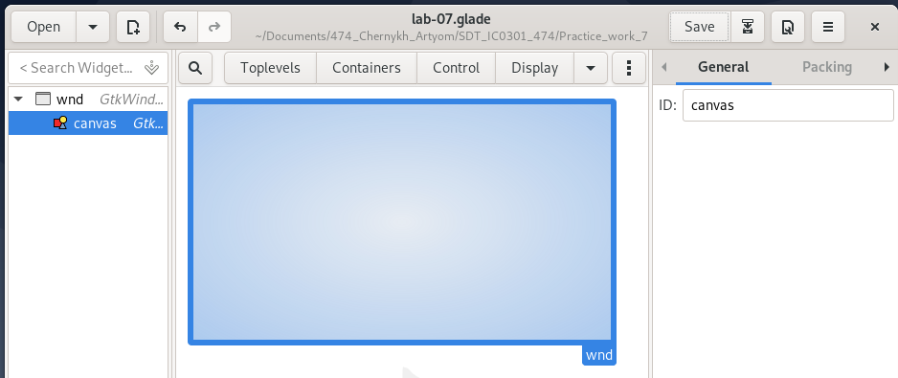

1. Программный код, в котором GtkDrawingArea:on_draw(cairo_context) – обработчик события, куда передаётся контекст Cario (для вывода графической информации).
2. #!/usr/bin/lua5.3
3. lgi = require 'lgi'
4. gtk = lgi.Gtk
5. cairo = lgi.cairo
6. gtk.init()
7. bld = gtk.Builder()
8. bld:add_from_file('lab-07.glade')
9. ui = bld.objects
10. function ui.canvas:on_draw(cr)
11. cr:set_source_rgb(1, 1, 1)
12. cr:paint()
13. for x = 1, 10 do
14. for y = 1, 10 do
15. cr:set_source_rgb(x/10, y/10, 0.75)
16. cr:rectangle(x * 15, y * 15, 10, 10)
17. cr:fill()
18. end
19. end
20. return true
21. end
22. function ui.wnd:on_destroy()
23. gtk.main_quit()
24. end
25. ui.wnd.title = 'lab-07'
26. --ui.wnd.on_destroy = gtk.main_quit
27. ui.wnd:show_all()
28. gtk.main()
29. Приложение в работе:

Черных Артём

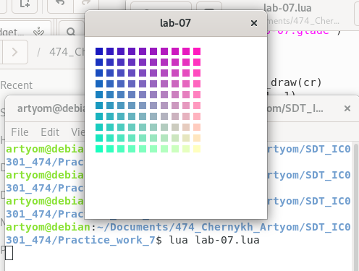

Дополнительное задание

1. Интерфейс программы:

Черных Артём

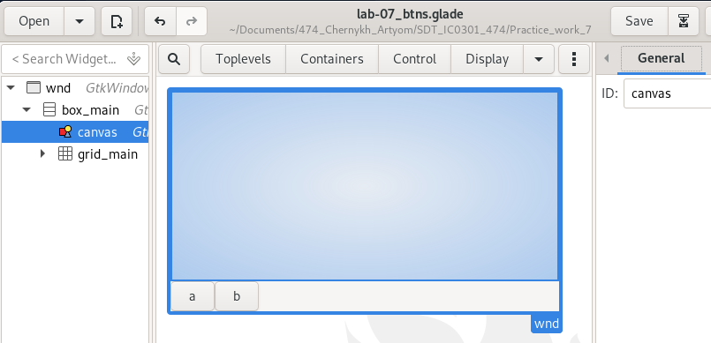

1. Программный код:
2. #!/usr/bin/lua5.3
3. lgi = require 'lgi'
4. gtk = lgi.Gtk
5. cairo = lgi.cairo
6. gtk.init()
7. bld = gtk.Builder()
8. bld:add_from_file('lab-07_btns.glade')
9. ui = bld.objects
10. a = false
11. b = false
12. function ui.btn_a:on_clicked()
13. a = true
14. b = false
15. end
16. function ui.btn_b:on_clicked()
17. b = true
18. a = false
19. end
20. function ui.canvas:on_draw(cr)
21. cr:set_source_rgb(1, 1, 1)
22. cr:paint()
23. if a~=true and b~=true then
24. for x = 1, 10 do
25. for y = 1, 10 do
26. cr:set_source_rgb(0.5, 0.5, 0.5)
27. cr:rectangle(x * 15, y * 15, 10, 10)
28. cr:fill()
29. end
30. end
31. elseif a==true then
32. btn_a(cr)
33. elseif b==true then
34. btn_b(cr)
35. end
36. return true
37. end
38. function btn_a(cr)
39. for x = 1, 10 do
40. for y = 1, 10 do
41. cr:set_source_rgb(x / 10, y / 10, 0.75)
42. cr:rectangle(x * 15, y * 15, 10, 10)
43. cr:fill()
44. end
45. end
46. ui.canvas:queue_draw()
47. end
48. function btn_b(cr)
49. for x = 1, 10 do
50. for y = 10, 1, -1 do
51. cr:set_source_rgb(x / 10, y / 10, 0.75)
52. cr:rectangle(y * 15, x * 15, 10, 10)
53. cr:fill()
54. end
55. end
56. ui.canvas:queue_draw()
57. end
58. function ui.wnd:on_destroy()
59. gtk.main_quit()
60. end
61. ui.wnd.title = 'lab-07'
62. --ui.wnd.on_destroy = gtk.main_quit
63. ui.wnd:show_all()
64. gtk.main()
65. Программа в работе

Программа только запущена:

Черных Артём

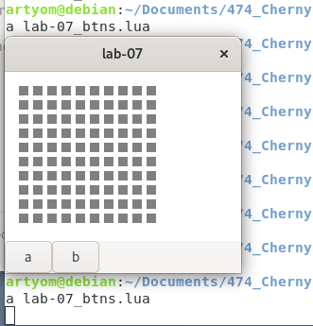

При нажатии на кнопку «a»:

Черных Артём

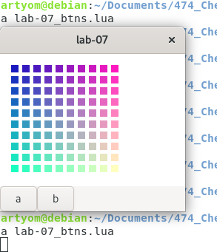

При нажатии на кнопку «b»:

Черных Артём

